Обход графа в глубину. Описание алгоритма, примеры задач, временная сложность. Свойство дерева обхода.

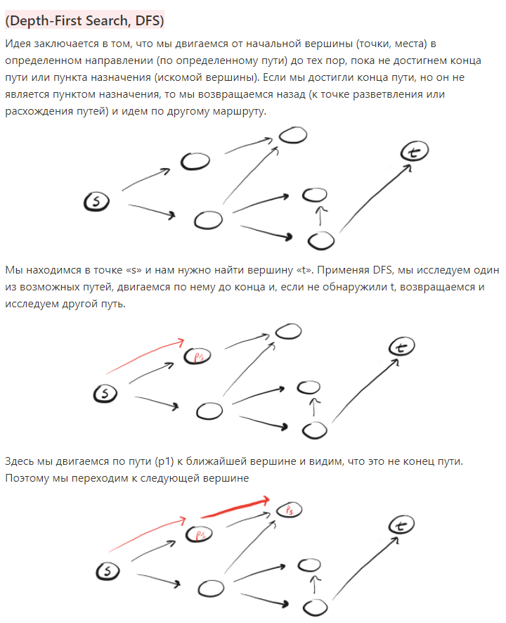

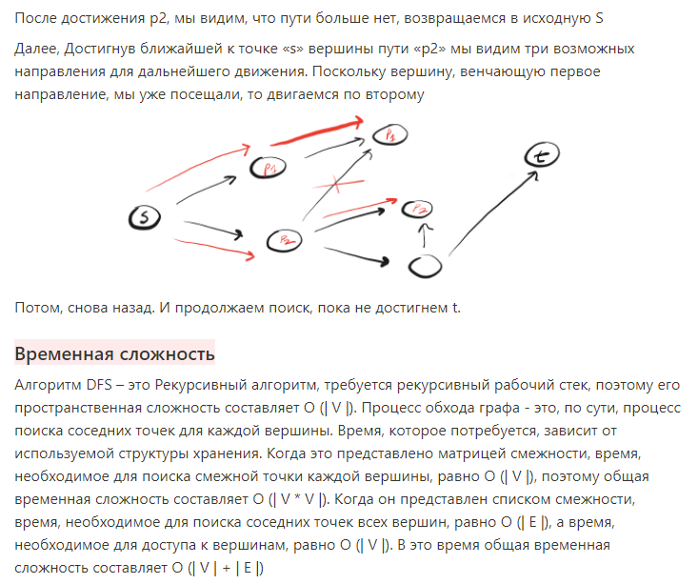

Оценим время работы обхода в глубину. Процедура dfs вызывается от каждой вершины не более одного раза, а внутри процедуры рассматриваются все такие [ребра](https://neerc.ifmo.ru/wiki/index.php?title=%D0%9E%D1%81%D0%BD%D0%BE%D0%B2%D0%BD%D1%8B%D0%B5_%D0%BE%D0%BF%D1%80%D0%B5%D0%B4%D0%B5%D0%BB%D0%B5%D0%BD%D0%B8%D1%8F_%D1%82%D0%B5%D0%BE%D1%80%D0%B8%D0%B8_%D0%B3%D1%80%D0%B0%D1%84%D0%BE%D0%B2) {e | begin(e)=u}. Всего таких ребер для всех вершин в графе O(E), следовательно, время работы алгоритма оценивается как O(V+E)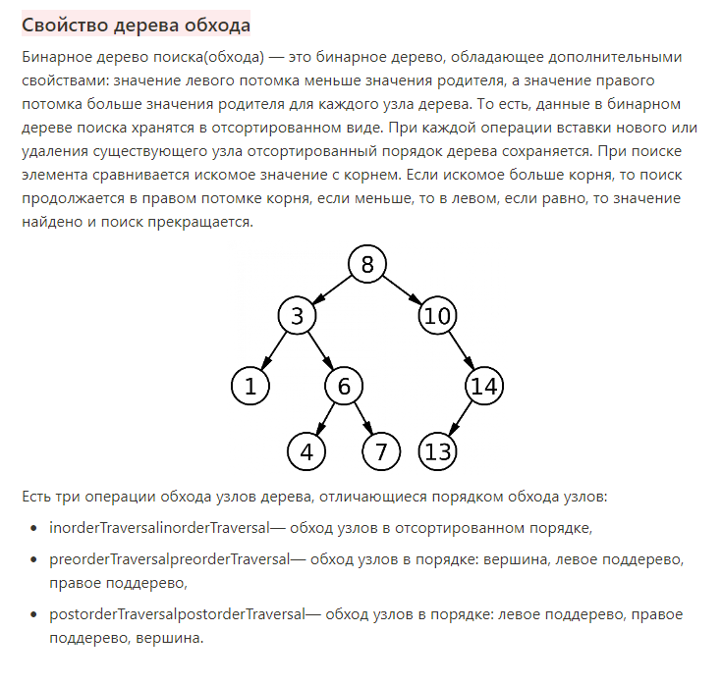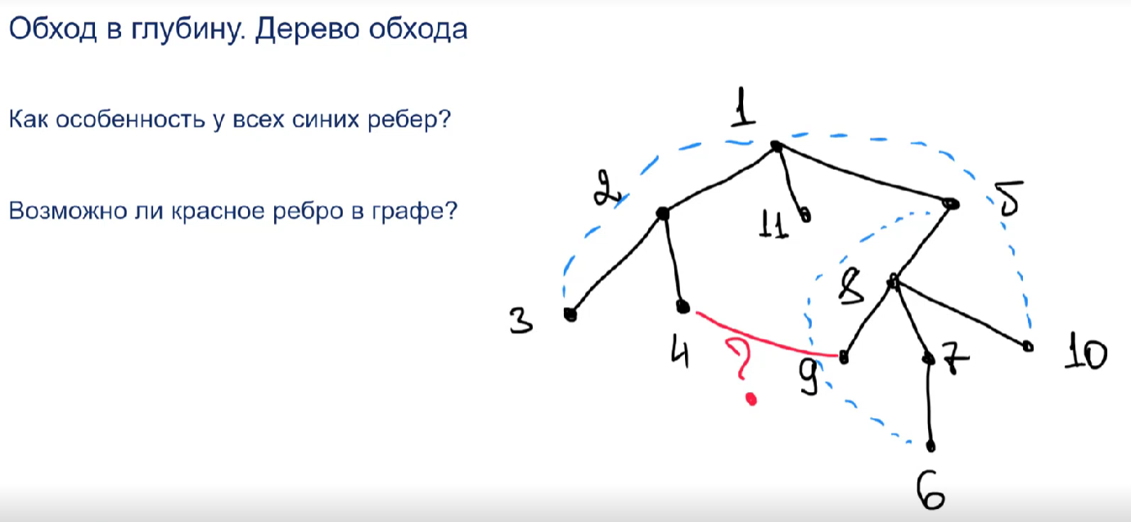Все дополнительные ребра имеют вид ПРЕДОК (какой-то степени) и ПОТОМОК (какой-то степени) => в нашем случае, красного ребра не может быть.

